江苏省南通中等专业学校2018年省、全国技能大赛专用机电实训设备（一）单一来源采购需求、参数及相关要求
一、亚龙YL-156型电气安装与维修实训考核装置1台；
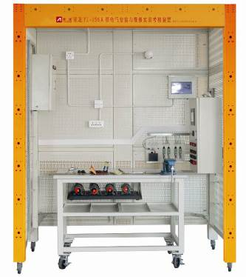
图片仅供参考，以实际配置为准
配置
（一）装置结构尺寸：
实训考核设备（单面）：长2006mm×宽1003mm×高2410mm
- 、配置清单
1.电源配电箱
序号 | 名称 | 规格/型号 | 单位 | 数量 | 备注（说明）
1 | 智能电度表 | DTS633 | 只 | 1
2 | 三相四线有功电度表 | DT864-4 | 只 | 1 | 1.5A（6A）
3 | 熔断器式  隔离器 | HG1-32/30F | 套 | 1 | 3极，32A（含熔体20A））
4 | 漏电型空气  开关 | DZ47LE-32/D10 | 只 | 1 | 3P+N
 |  | DZ47LE-32/D16 | 只 | 1 | 3P+N
5 | 空气开关 | DZ47-63/D20 | 只 | 1 | 3P
 |  | DZ47-63/D25 | 只 | 1 | 3P
6 | 漏电型空气  开关 | DZ47LE-32/C20 | 只 | 1 | 1P+N
7 | 导轨 | C45 | 条 | 1 | 长度：210 mm
8 | 指示灯 | AD58B-22D 220V | 只 | 3 | 红、绿、黄各1只
9 | 接线端子排 | TBC-20 | 条 | 1 | 11节/条
10 | 配电箱箱体 | 450mm×220mm×520mm | 只 | 1 | 含接地排、接零排
2.照明配电箱
序号 | 名称 | 规格/型号 | 单位 | 数量 | 备注（说明）
1 | 漏电型空气  开关 | DZ47LE-32/C16 | 只 | 2 | 1P+N
 |  | DZ47LE-32/C10 | 只 | 2 | 1P+N
2 | 空气开关 | DZ47-63/C32 | 只 | 1 | 2P
 |  | DZ47-63/C10 | 只 | 1 | 1P
 |  | DZ47-63/C6 | 只 | 1 | 1P
3 | 配电箱箱体 | PZ30-15 | 只 | 1 | 含接地排、接零排
3.照明套件
序号 | 名称 | 规格/型号 | 单位 | 数量 | 备注（说明）
1 | 日光灯组件 | 20W | 套 | 1 | 长度65cm左右
2 | 螺口节能灯 | 9W～13W | 只 | 1
3 | 螺口平灯头 | E27 | 只 | 1
4 | 塑料圆台 | YM-2 | 只 | 1 | 4寸，材料:PVC
5 | 2开 | 86型 | 只 | 2 | 双联开关
6 | 1开 | 86型 | 只 | 2 | 双联开关
7 | 五孔插座 | 86型（10A） | 只 | 2
8 | 空调插座 | 86型（16A） | 只 | 1
9 | 分线盒面板 | 86型 | 只 | 2
10 | 明装底盒 | 86型 | 只 | 5 | 86×86×30
 |  | 86加深型 | 只 | 2 | 86×86×40
11 | 自攻螺丝 | Φ3×15 | 只 | 2 | 安装螺口平灯头
12 | 螺丝 | Φ3×20 | 只 | 20 | 固定开关、插座等面板
4.弱电套件
序号 | 名称 | 规格/型号 | 单位 | 数量 | 备注（说明）
1 | 集成弱电箱 | 亚龙YL-003 | 只 | 1 | 已开孔
2 | 电话模块 | YL-A301 | 块 | 1
3 | 无线路由器  模块 | YL-B307 | 块 | 1
4 | 有线电视信号模块 | YL-C301 | 块 | 1
5 | 开关电源模块 | YL-E301 | 块 | 1 | 配专用接插线（220V及9V接插线）
6 | 明装底盒 | 86加深型 | 只 | 3 | 86×86×40
7 | 双口信息面板 | A160-2 86型 | 只 | 1
8 | 单口信息面板 | A160-1 86型 | 只 | 1
9 | RJ45网络模块 | M245-1 | 只 | 2
10 | 电话模块 | M256 | 只 | 2
11 | 有线电视面板（模块） | A161-1 86型 | 套 | 1
5.电气控制箱
序号 | 名称 | 规格/型号 |  | 单位 | 数量 | 备注（说明）
1 | 塑壳开关 | NM1-63S/3300 20A |  | 只 | 1 | 3极
2 | 接触器 | CJX2-0910/220V |  | 只 | 5
3 | 辅助触头 | F4-22 |  | 只 | 5
4 | PLC主机 | 台达 | DVP32ES200T | 台 | 1 | 台达
 |  | 汇川 | H2U-1616MT
5 | 输出扩展模块 | 台达 | DVP16XN211R | 台 | 1 | 台达
 |  | 汇川 | H2U-0016ERN
6 | 变频器 | 台达 | VFD007EL43A | 台 | 1 | 台达
 |  | 汇川 | MD280NT0.7
7 | 时间继电器 | ST3PF AC250V |  | 只 | 1
 |  | ST3PA-A AC220V |  | 只 | 1
8 | 热继电器 | NR2-25（独立安装） |  | 只 | 3 | 0.4A(调节范围0.25~0.4A)2只，0.63A(调节范围0.4~0.63A)1只
9 | 温度控制器 | E5CC-RS2ASM-800 |  | 只 | 1 | OMRON
10 | 接线端子排 | TB-1512 |  | 条 | 3
11 | 开关电源 | YL-061（24V/1A） |  | 只 | 1 | 触摸屏用
12 | 触摸屏 | TPC7062K |  | 只 | 1 | 7寸彩色屏（昆仑通态）
13 | 控制箱箱体 | 500mm×240mm×700mm |  | 只 | 1 | 含接地排、接零排
14 | 按钮 | LA68B-EA35/45 |  | 只 | 11 | 启动停止各5只（红、绿），配急停按钮1只
15 | 指示灯 | AD58B-22D 220V |  | 只 | 5 | 红5只
16 | 选择开关 | LA68B -ED33 |  | 只 | 2 | 3档开关
 |  | LA68B -ED25 |  | 只 | 2 | 2挡开关
17 | 数据线 | RS232C/RS422通讯电缆 |  | 条 | 1 | 长2000mm
 |  | USB下载线 |  | 条 | 1 | 触摸屏用
6.电机
序号 | 名称 | 规格/型号 |  | 单位 | 数量 | 备注（说明）
1 | 三相交流异步电动机 | YS5024(Y-△) |  | 只 | 1 | 参见电机底板清单
2 | 三相交流异步电动机 | YS5024(Y-△)带离心开关 |  | 只 | 1
3 | 三相交流异步电动机（双速40W） | YS502/4双速电机 |  | 只 | 1
4 | 它励直流电动机 | DC110V/50W |  | 只 | 1
5 | 电机单元支架 | 330mm×205mm×65mm |  | 套 | 2 | 左、右各二只
6 | 开关电源 | YL-012(24V/5V/2A/2A) |  | 只 | 1 | 步进驱动器用
7 | 两相混合式步进电机 | 驱动器 | SH-20403 | 只 | 1
 |  | 电机 | 42BYGH5403(AA)
8 | 交流伺服电机 | 驱动器 | ASD-A0421-AB | 只 | 1 | 台达伺服
 |  | 电机 | ECMA-C30604PS
7.传感器模块
序号 | 名称 | 规格/型号 | 单位 | 数量 | 备注（说明）
1 | 行程开关 | YBLX-ME/8104 | 只 | 4
2 | 电容式传感器 | ODR-D05NK | 只 | 1
3 | 电感式传感器 | OBM-D04NK | 只 | 1
4 | 光电式传感器 | JG-3D-30NK | 只 | 1
8.线路器材
序号 | 名称 |  | 规格/型号 |  | 单位 | 数量 | 备注（说明）
1 | PVC线管 |  | Φ16 A型 |  | 根 | 3 | 3米
 |  |  | Φ20 A型 |  | 根 | 2 | 3米
2 | PVC壁疏 |  | Φ16 |  | 只 | 20
 |  |  | Φ20 |  | 只 | 20
3 | U型平头管卡 |  | Φ16 |  | 只 | 30
 |  |  | Φ20 |  | 只 | 30
4 | PVC平线槽 |  | 20×10 A型 |  | 根 | 2 | 2米/根  或  3米/根
 |  |  | 39×19 A型 |  | 根 | 2
 |  |  | 60×40 A型 |  | 根 | 2
5 | PVC线槽终端头 |  | 20×10 |  | 只 | 2 | 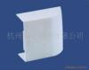
 |  |  | 39×19 |  | 只 | 2
 |  |  | 60×40 |  | 只 | 2
6 | 行线槽 |  | 25×30 |  | 根 | 2 | 2米/根
7 | 绝缘导线 |  | BRV1.5 mm² |  | 盘 | 2 | 红、双色各1盘
 |  |  | BRV0.75 mm² |  | 盘 | 3 | 黑色2盘、蓝色1盘
 |  |  | BV2.5 mm² |  | 盘 | 5 | 黄、绿、红、蓝、双色各1盘
 |  |  | BV1.5 mm² |  | 盘 | 3 | 红、蓝、双色各1盘
 |  |  | BRV2.5mm² |  | 盘 | 1 | 黄绿双色地线1盘
8 | 五芯电缆 |  | RV5*0.75 mm² |  | 米 | 6
9 | 三相插头 |  | 三相四线16A |  | 只 | 1
10 | 有线电视线 |  | 75-5 |  | 米 | 5
11 | 网络水晶头 |  | 8P8C |  | 只 | 4
12 | 电话水晶头 |  | S901C |  | 只 | 4
13 | 有线电视插头 |  |  |  | 只 | 2
14 | 有线电视F头 |  | 公制75-5公头 |  | 只 | 4 | 含压接卡环
15 | 4对非屏蔽网线 |  | D135-BL |  | 米 | 5 | 三类以上
16 | 2对非屏蔽电话线 |  | D103-2 |  | 米 | 5 | 三类
17 | U型绝缘端子 |  | SVΦ1.5—4 |  | 只 | 200 | 红色
 |  |  | SVΦ1.5—5 |  | 只 | 50 | 蓝色
 |  |  | SVΦ2—5L |  | 只 | 100 | 黑色（主电路用）
18 | 管形绝缘端子 |  | E7508（0.75mm²） |  | 只 | 300 | 黑色
 |  |  | TE7508  （0.75mm²双线插针） |  | 只 | 30 | 黑色
19 | 缠绕带 |  | Φ10 |  | 包 | 1 | 10米/包
20 | 扎带 |  | 3×100mm |  | 根 | 100
21 | 异型号码管 |  | 1.5mm² |  | 米 | 4
22 | 电缆保护软管 |  | 外径Φ20 |  | 米 | 4
23 | 保护软管接头 |  | 配外径Φ20软管 |  | 只 | 6
24 | 自攻螺丝 |  | Φ6×15 |  | 只 | 200 | 安装螺丝，配平垫、弹垫若干
 |  |  | Φ6×25 |  | 只 | 60
25 | 螺丝（带帽） |  | M4*20 |  | 套 | 4 | 带2只平垫、1只弹垫（安装变频器用）
26 | 接地排 |  | 5位 110×15 |  | 条 | 3 | 专用（外接地干线）
27 | 塑料扣 |  |  |  | 只 | 20
28 | 塑料绝缘胶布 |  |  |  | 盘 | 1
29 | 护线圈 |  | 配Φ30的孔 |  | 个 | 8 | 配电箱及电气箱用
 |  |  | 配Φ25的孔 |  | 个 | 8 | 照明配电箱用
 |  |  | 配Φ8的孔 |  | 个 | 2 | 日光灯开孔用
30 | 金属桥架  （带盖） | 桥架 | 1 | 50×30×500 | 根 | 4 | 500mm/根
 |  |  | 2 | 50×50×1000 | 根 | 2 | 1000mm/根
 |  |  | 3 | 50×30×300 | 根 | 4 | 300mm/根
 |  |  | 4 | 50×30×200 | 根 | 4 | 200mm/根
 |  |  | 5 | 50×30×150 | 根 | 4 | 150mm/根
 |  | 附件1 | 水平90°弯  100×100×30mm |  | 只 | 4 | 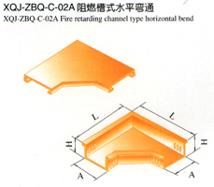
 |  | 附件2 | 水平45°弯  100×100×30mm |  | 只 | 4
 |  | 附件3 | 水平三通  150×100×30mm |  | 只 | 2 | 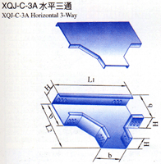
 |  | 附件4 | 桥架带孔封头  （端面）孔径Φ23 |  | 只 | 4 | 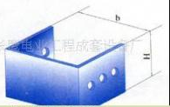
 |  | 附件5 | 水平四通  150×150×30mm |  | 只 | 1 | 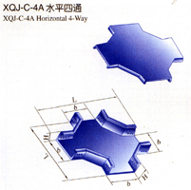
 |  | 附件6 | 垂直等径下弯通（阴角）  100×100×30mm |  | 只 | 2 | 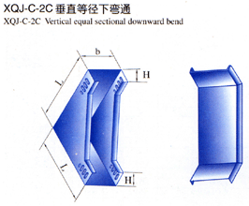
 |  | 附件7 | 垂直等径上弯通（阳角）  100×100×30mm |  | 只 | 2 | 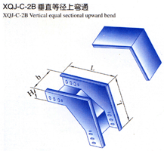
 |  | 附件8 | 线槽支架（托臂）1 |  | 只 | 6 | 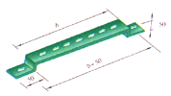
 |  | 附件9 | 线槽支架（托臂）2 |  | 只 | 15 | 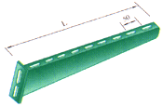
 |  | 附件10 | 角钢立柱（桥架吊杆）  100×260×20mm |  | 只 | 10 | 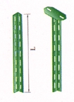
 |  | 附件11 | 垂直等径右上弯通 |  | 只 | 2 | 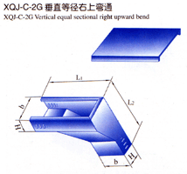
 |  | 附件12 | 垂直等径左上弯通 |  | 只 | 2 | 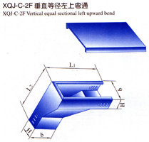
 |  | 附件13 | 垂直等径右下弯通 |  | 只 | 1 | 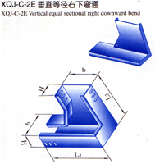
 |  | 附件14 | 垂直等径左下弯通 |  | 只 | 1 | 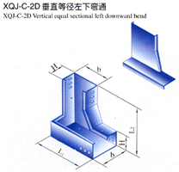
 |  | 附件15 | 上边垂直等径三通 |  | 只 | 3 | 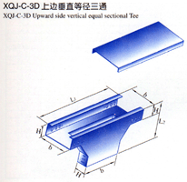
 |  | 附件16 | 连接板  10×20×100mm |  | 只 | 36
 |  | 附件17 | 垂直等径变向弯通 |  | 只 | 3
 |  | 附件18 | 连接螺丝（专用） |  | 套 | 150 | M5×10，带自锁螺帽1只
 |  | 附件19 | 铜制接地螺丝（专用） |  | 套 | 60 | M5×15，带帽1只、平垫2只
 |  | 附件20 | 桥架盖板安装卡 |  | 只 | 100
9.其他
序号 | 名称 | 规格/型号 | 单位 | 数量 | 备注（说明）
1 | YL-156A电气安装与维修实训考核装置台架 | 2006mm×1003mm×2410mm | 组 | 1
2 | 元件存放柜 | 900mm×450mm×2000mm | 个 | 1 | 四门玻璃柜
3 | 可移动工作台 | 930mm×740mm×860mm | 辆 | 1
4 | 台虎钳 | 100mm | 台 | 1
5 | T68镗床考核挂板 | WK007 | 块 | 1 | 智能设故、16故障点
 | X62W铣床考核挂板 | WK008 | 块 | 1 | 智能设故、16故障点
6 | 故障检测单元 | 540×700mm | 套 | 1 | 与第三届江苏技能状元大赛电气装置项目装置测试模块一致
7 | 智能排故系统 |  | 套 | 1
8 | 电工安全连线 |  | 包 | 1 | 40条
9 | 安全标志牌 |  | 套 | 1
10 | 铝合金梯 | 1.5米 | 个 | 1
11 | 型材电脑桌 | 尺寸：560mm×600mm×1020mm | 台 | 1 | 用于放置计算机，下方装有四个带刹车的万向轮
12 | 计算机 | 主流品牌 CPU频率≥2.0GHz；内存≥2G；硬盘容量≥160G；操作平台Win7； | 台 | 1

二、亚龙YL-158GA型现代电气控制系统安装与调试2台

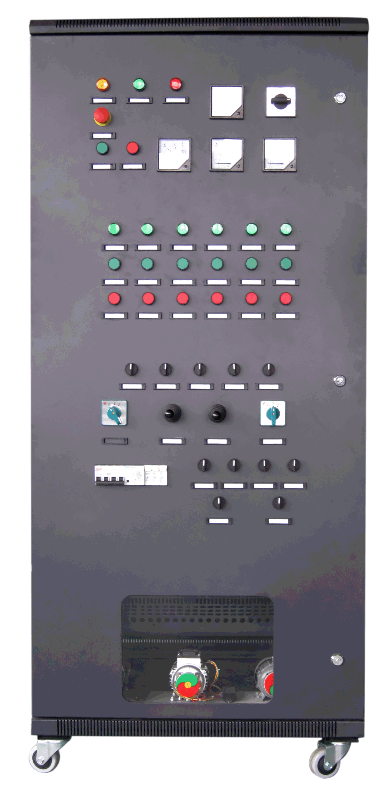

图片仅供参考，以实际配置为准
配置
序号 | 名称 | 型号及规格 | 数量 | 制造商 | 备注
1 | 实训柜 | 850mm×800mm×1700mm | 2台 | 亚龙 | 钢结构,带自锁脚轮,作为电气控制系统的机械和电气设备的安装载体，设备可自由、灵活的布置、安装。
2 | 主令电气及仪表单元 | YL-158GA1-BM1  YL-158GA1-BM2 | 各2套 | 亚龙 | 包括进线电源控制与保护、主令电气控制元件、指示灯、触摸屏、显示仪表、紧急停止按钮等器件。  每门一组，配置不同。如触摸屏和温控模块只在YL—158GA-BM1
3 | PLC网络组态单元 | YL—158GA1-B0 | 2套 | 亚龙 | 包括中型PLC、小型PLC、模拟量模块、扩展模块，0~20mA标准恒流源、0~10V标准恒压源、数字式显示仪表、台达伺服驱动器、步科步进驱动器等器件。
4 | PLC控制单元 | YL—158GA1-B1 | 2套 | 亚龙 | 包括小型PLC、模拟量模块、扩展模块，0~20mA标准恒流源、0~10V标准恒压源、数字式显示仪表、变频器、等器件。
5 | 继电控制单元 | YL—158GA1-B2 | 2套 | 亚龙 | 包括断路器、熔断器、接触器、中间继电器、热保护继电器、行程开关、时间继电器等。  同时还安装由伺服、步进电机驱动的（可相互转换）、传感器、微动开关、滚珠丝杠、增量型编码器组成的小车运动装置。
6 | PLC控制型机床电路智能考核单元挂板 | WK107  WK108 | 2套 | 亚龙 | 包括X62W铣床电路、T68镗床电路。PLC控制。
7 | 可编程控制器 | PLC（二种品牌三种方案任选一种） | 2套 | 西门子、三菱 | 见附表一
8 | 触摸屏 |  | 2台 | 昆仑通态 | 7寸彩屏 TPC7062K以太网口
9 | 电脑推车 |  | 2张 | 亚龙（选配）
10 | 工具 |  | 2套
11 | 计算机 |  | 2台 | 主流  品牌 | CPU频率≥2.0GHz；内存≥2G；硬盘容量≥160G；操作平台Win7；
附表一 PLC配置：
YL-158GA1设备的可编程控制系统主要部件
（方案一、方案二各一套）
方案一、YL-158GA1三菱Q系列与FX系列系统主要部件
序号 | 名称 | 型号 | 数量 | 单位 | 备注
1 | 三菱模块 | Q00UCPU | 1 | 块
2 | 三菱电源单元基板 | Q35B | 1 | 条 | 5位基板
3 | 三菱模块 | Q61P | 1 | 块 | 输入100-200AC、输出DC5V、6A
4 | 三菱模块 | QX40 | 1 | 块 | DC16输入
5 | 三菱输出模块 | QY10 | 1 | 块 | AC16输出
6 | 三菱cclink通信模块 | QJ61BT11N | 1 | 块
7 | 三菱通讯线 | QC30R2 | 1 | 条
8 | 三菱可编程控制器 | FX3U-32MR/ES-A | 1 | 个
9 | 三菱主机 | FX3U-32MT/ES-A | 1 | 个
10 | 三菱模块 | FX3U-3A-ADP | 1 | 个
11 | 三菱cclink通信模块 | FX2N-32CCL | 2 | 个
12 | FX系列下载线 | RS-232 | 1 | 条
13 | 485通讯模块 | FX3U-485-BD | 2 | 个
13 | 三菱变频器 | FR-E740-0.75K-CH | 1 | 台
方案二、YL-158GA1西门子S7-1500 +S7-1200系统主要部件
1 | S7-1500安装导轨 | 6ES7590-1AE80-0AA0 | 1 | 条 | 使用一半（需加工）
2 | CPU 1511-1 PN | 6ES7511-1AK00-0AB0 | 1 | 块
3 | 存储卡 | 6ES7954-8LC02-0AA0 | 1 | 张 | 4M
4 | 数字量输入，DI 16x24VDC HF | 6ES7521-1BH00-0AB0 | 1 | 块
5 | 前连接器，直插式工艺 | 6ES7592-1BM00-0XB0 | 3 | 条 | 40 针
6 | 数字量输出 | 6ES7522-5FF00-0AB0 | 2 | 块 | ，DQ 8x230VAC/2A ST
7 | 负载电源 PM 70W | 6EP1332-4BA00 | 1 | 块 | 120/230 V AC，24 V DC，3 A
8 | 数字 I/O | 6ES7223-1PL32-0XB0 | 2 | 块 | 16 DI，24V DC / 16 DO，继电器
9 | 模拟量输出 | 6ES7232-4HB32-0XB0 | 1 | 块 | 2 AO；14 位
10 | 西门子1200PLC | 6ES7212-1BE40-0XB0 | 1 | 块 | CPU 1212C（8 DI 24V DC；6 DO 继电器；2 AI），PS 230V AC
11 | 西门子1200PLC | 6ES7212-1AE40-0XB0 | 1 | 块 | CPU 1212C（8 DI 24V DC；6 DO 24V DC；2 AI），PS 24V DC
12 | 网线 |  | 1 | 条
13 | 国产交换机 | 5口 | 1 | 套
14 | 西门子变频器 | MM420 | 1 | 台 | 带BOP操作面板
（投标参数必须完全响应不允许负偏离，出现负偏离的作无效标处理。）

其他要求：
1.供应商应有足够的专业知识判定完成本项目所有需求必备的一切条件（含运输、供货、安装、工具、调试及对需求方进行技术培训等诸方面）。
2.货物检测：对于成交人提供的货物须符合采购规格要求，学校将随机抽取检测，成交人不得指定，不得拒绝。验收不合格的货物，成交人应在服务承诺规定的时间内更换到位，并保证验收合格，逾期按交货延误处理。
3.设备到货、安装、调试完毕交付验收合格后，支付合同价款的95%，余款为质保金，质保期满后无息退还。

售后服务：
一、自合同签订之日起30天内完成本项目。
二、质保期按国家规定。
三、成交人应提供下列服务：
1.货物的现场安装、调试和启动监督；
2.在成交人承诺的期限内对所提供的货物进行免费保养、维护，但前提条件是该服务并不能免除成交人在质量保证期内所承担的义务；
3.在交货现场就货物的启动、运行、维护对采购单位人员进行免费的培训。

